Практическая работа №4-5
Модульное тестирование
Цель работы: изучить возможность создания автоматических тестов, для модульного тестирования.
Сегодня тестирование – это обязательная часть процесса разработки программного обеспечения (далее – ПО). Это связано с жесткими правилами конкуренции для компаний, производящих программные продукты (ПП).
Раньше таких компаний на рынке было мало и пользователи программных продуктов были продвинутыми и заменяли тестеров. Если в программе обнаруживались баги, то пользователь звонил или отправлял письмо в компанию, где ошибку исправляли и по почте отправляли дискетку со свежим релизом. Но начиная с 1990 года согласно статистики продажи персональных компьютеров с каждым годом удваивались. И появилась армия пользователей, которая не готова была что-то тестировать. Если что-то не устроило было проще обменять на другой софт, т.к. число компаний производящих ПО тоже увеличивалось с каждых готом. И у пользователей появился выбор что покупать и чем пользоваться.
Таким образом, тестирование ушло внутрь компаний, и появилась профессия тестировщика.
Рассмотрим определение, которое записано в SWEBOK.
Тестирование ПО – это проверка соответствия между реальным поведением программы и ее ожидаемым поведением на конечном наборе тестов, выбранном определенным образом. [IEEE Guide to Software Engineering Body of Knowledge, SWEBOK, 2004].
Все виды тестирования можно условно разделить на две большие группы:
Статическое тестирование (static testing).
Динамическое тестирование (dynamic testing).
Статическое тестирование – это процесс анализа самой разработки программного обеспечения, т. е. тестирование без запуска программы.
К данной группе можно отнести анализ кода. Данный вид тестирования осуществляется в основном программистами. Проводят тестирование артефактов разработки программного обеспечения, таких как требования, дизайн или программный код, проводимое без исполнения этих артефактов. Например, с помощью рецензирования или статического анализа.
Статический анализ кода (static code analysis) – это анализ исходного кода, производимый без его исполнения.
Динамическое тестирование – это тестовая деятельность, предусматривающая эксплуатацию (запуск) программного продукта.
Динамическое тестирование предполагает запуск программы, выполнение всех еe функциональных модулей и сравнение фактического ее поведения с ожидаемым.
Статическое тестирование позволяет обнаружить дефекты, которые являются результатом ошибки и привести к сбоям в программном обеспечении. Динамическое тестирование позволяет продемонстрировать непосредственно сбои в программном обеспечении.
Существует несколько признаков, по которым принято производить классификацию видов тестирования.
По знанию системы выделяют:
- тестирование «черного ящика» (black box testing);
- тестирование «белого ящика» (white box testing);
- тестирование «серого ящика» (grey box testing).
Модульное тестирование, или юнит-тестирование (англ. unit testing) — процесс в программировании, позволяющий проверить на корректность отдельные модули исходного кода программы.
Идея состоит в том, чтобы писать тесты для каждой нетривиальной функции или метода. Это позволяет достаточно быстро проверить, не привело ли очередное изменение кода к регрессии, то есть к появлению ошибок в уже оттестированных местах программы, а также облегчает обнаружение и устранение таких ошибок.
Цель модульного тестирования — изолировать отдельные части программы и показать, что по отдельности эти части работоспособны.

ПОРЯДОК ВЫПОЛНЕНИЯ РАБОТЫ И
ФОРМА ОТЧЕТНОСТИ:
Задание 1. Создание проекта программы, модули которого будут тестироваться.
Разработаем проект содержащий класс, который вычисляет площадь прямоугольника по длине двух его сторон.
Создадим в Visual Studio новый проект Visual C# -> Библиотека классов. Назовём его MathTaskClassLibrary.
Class1 переименуем в Geometry.
В классе реализуем метод, вычисляющий площадь прямоугольника. Для демонстрации остановимся на работе с целыми числами. Код программы приведён ниже.

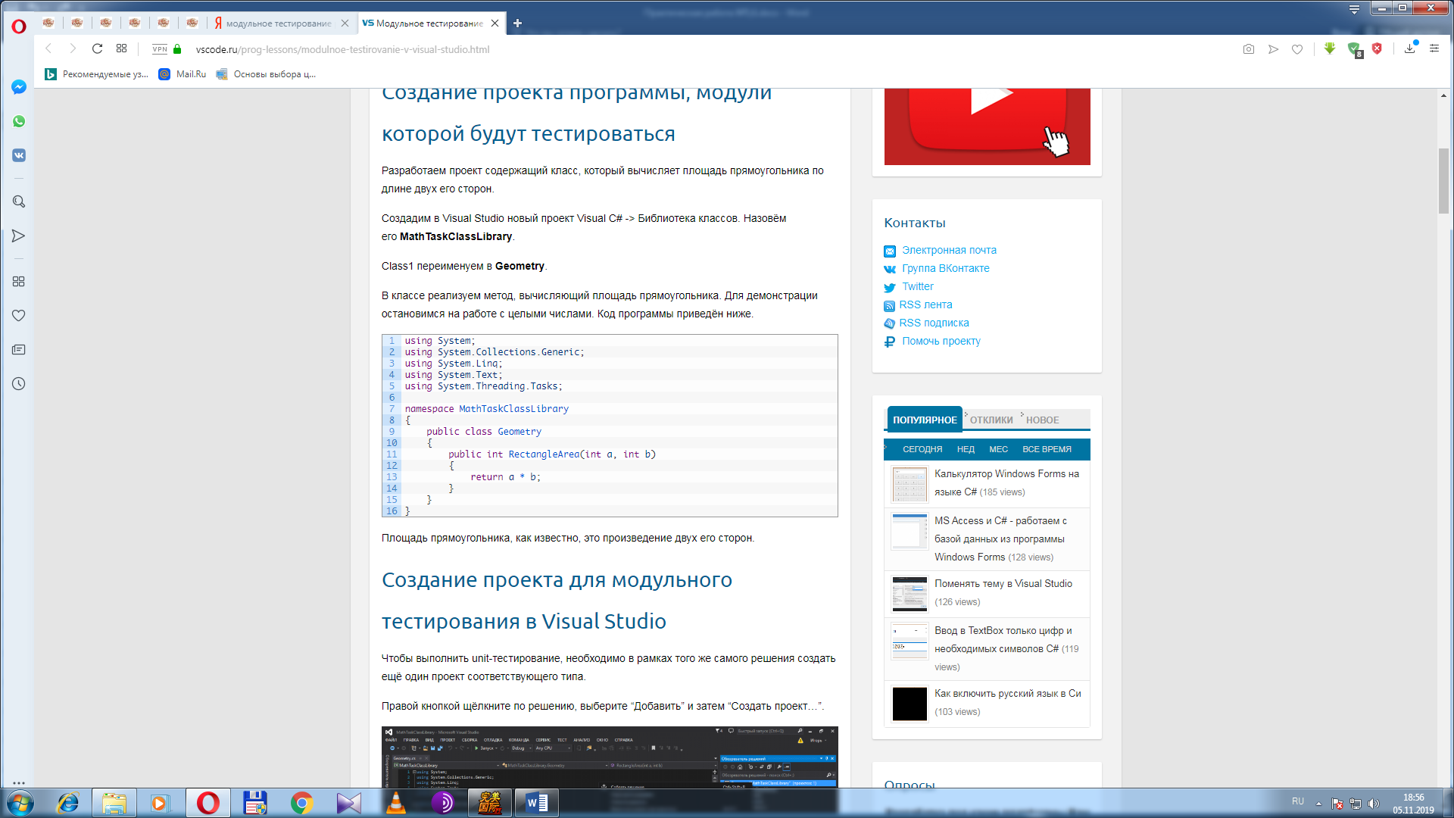
Создание проекта для модульного тестирования в Visual Studio.
Чтобы выполнить unit-тестирование, необходимо в рамках того же самого решения создать ещё один проект соответствующего типа.
Правой кнопкой щёлкните по решению, выберите “Добавить” и затем “Создать проект…”.
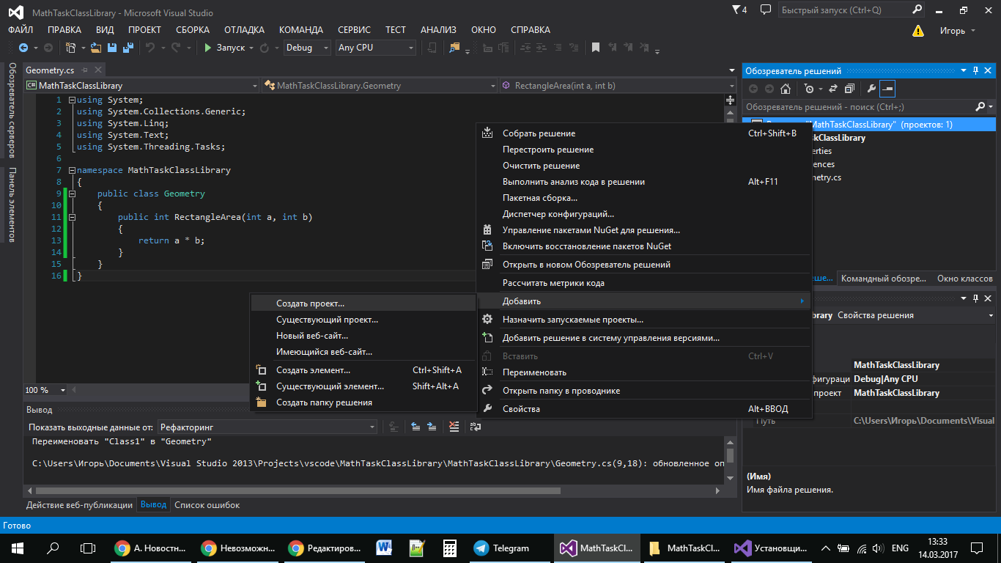
В открывшемся окне в группе Visual C# щёлкните “Тест”, а затем выберите “Проект модульного теста”. Введите имя проекта MathTaskClassLibraryTests и нажмите “ОК”. Таким образом проект будет создан.
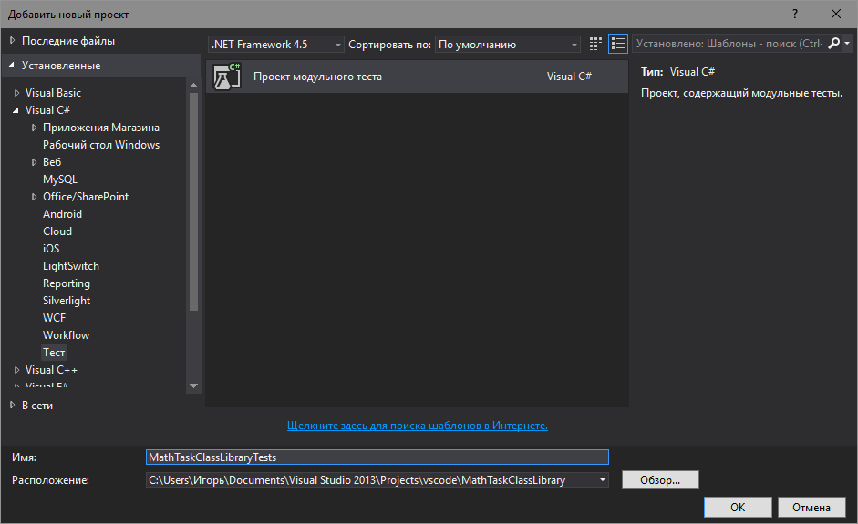
Перед Вами появится следующий код:

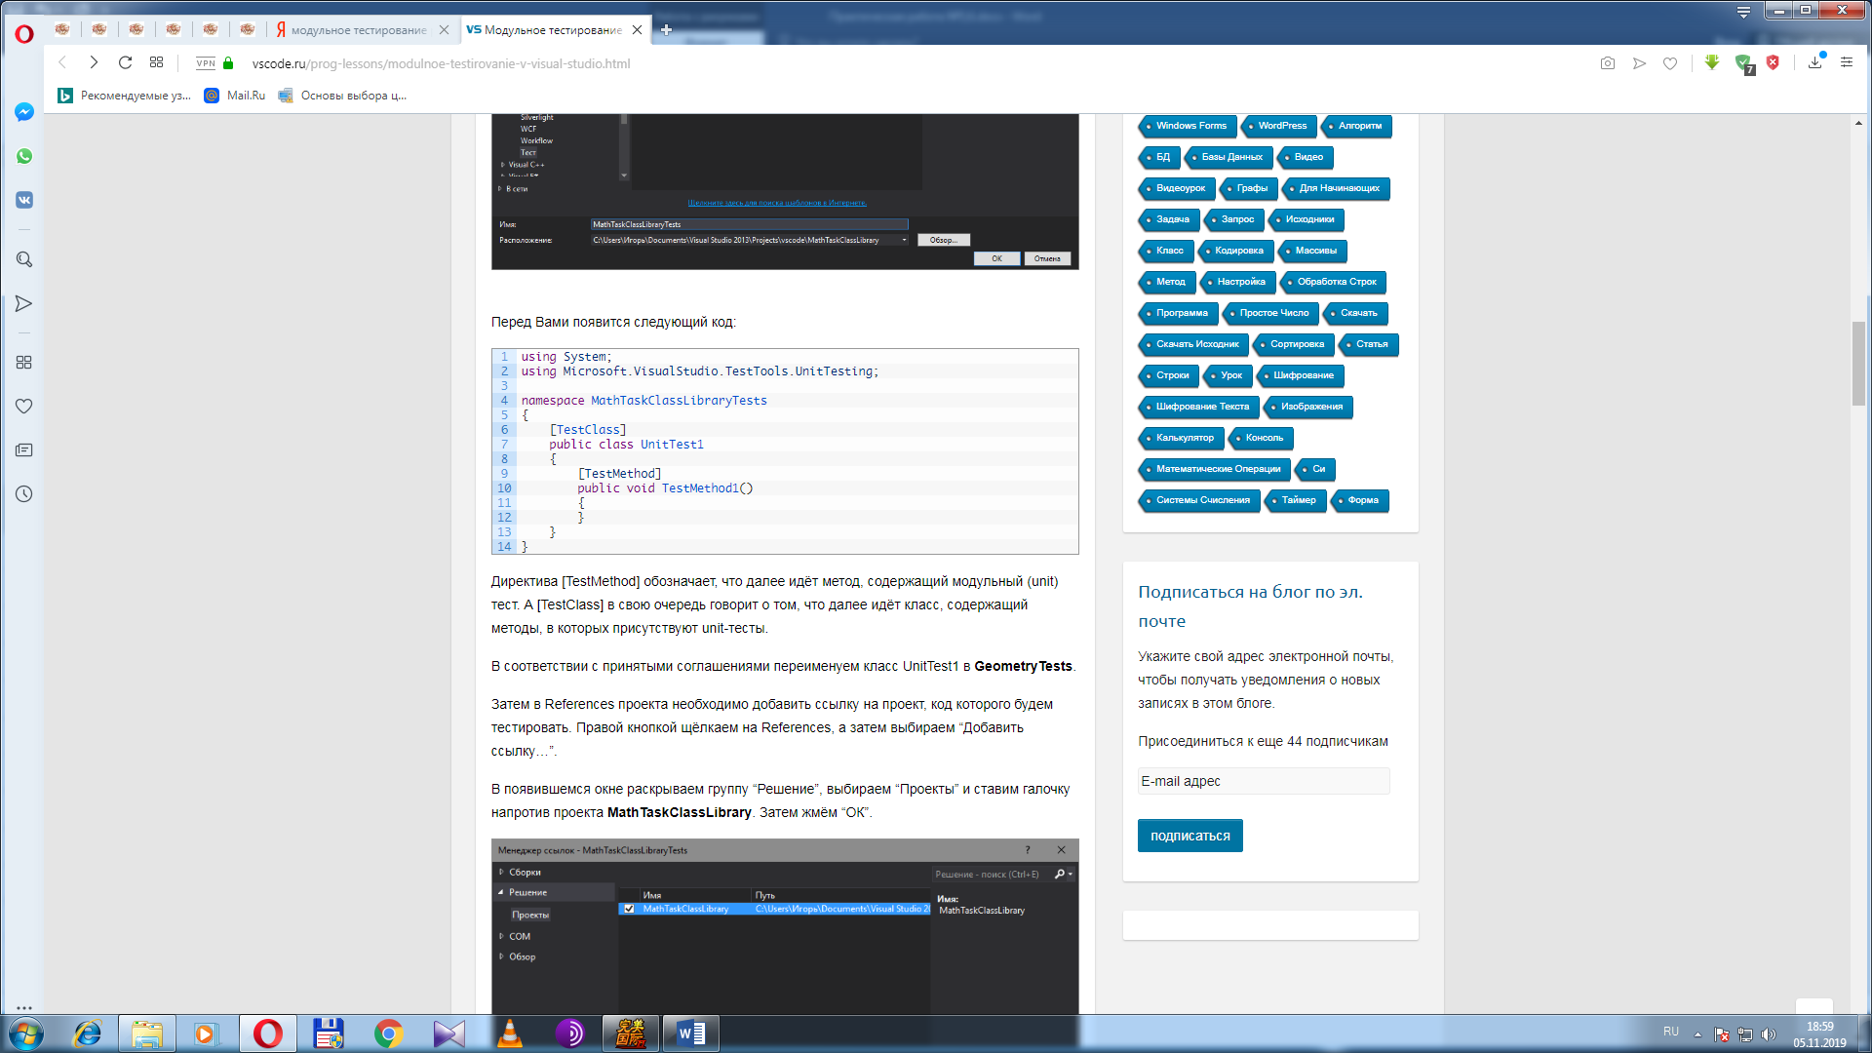
Директива [TestMethod] обозначает, что далее идёт метод, содержащий модульный (unit) тест. А [TestClass] в свою очередь говорит о том, что далее идёт класс, содержащий методы, в которых присутствуют unit-тесты.
В соответствии с принятыми соглашениями переименуем класс UnitTest1 в GeometryTests.
Затем в References проекта необходимо добавить ссылку на проект, код которого будем тестировать. Правой кнопкой щёлкаем на References, а затем выбираем “Добавить ссылку…”.
В появившемся окне раскрываем группу “Решение”, выбираем “Проекты” и ставим галочку напротив проекта MathTaskClassLibrary. Затем жмём “ОК”.
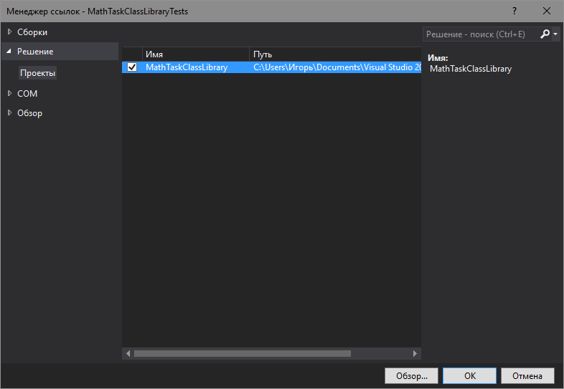
Также в коде необходимо подключить с помощью директивы using следующее пространство имён:
using MathTaskClassLibrary;

Займёмся написание теста. Проверим правильно ли вычисляет программа площадь прямоугольника со сторонами 3 и 5. Ожидаемый результат (правильное решение) в данном случае это число 15.
Переименуем метод TestMethod1() в RectangleArea_3and5_15returned(). Новое название метода поясняет, что будет проверяться (RectangleArea – площадь прямоугольника) для каких значений (3 и 5) и что ожидается в качестве правильного результата (15 returned).
Тестирующий метод обычно содержит три необходимых компонента:
- исходные данные: входные значения и ожидаемый результат;
- код, вычисляющий значение с помощью тестируемого метода;
- код, сравнивающий ожидаемый результат с полученным.

Соответственно тестирующий код будет таким:

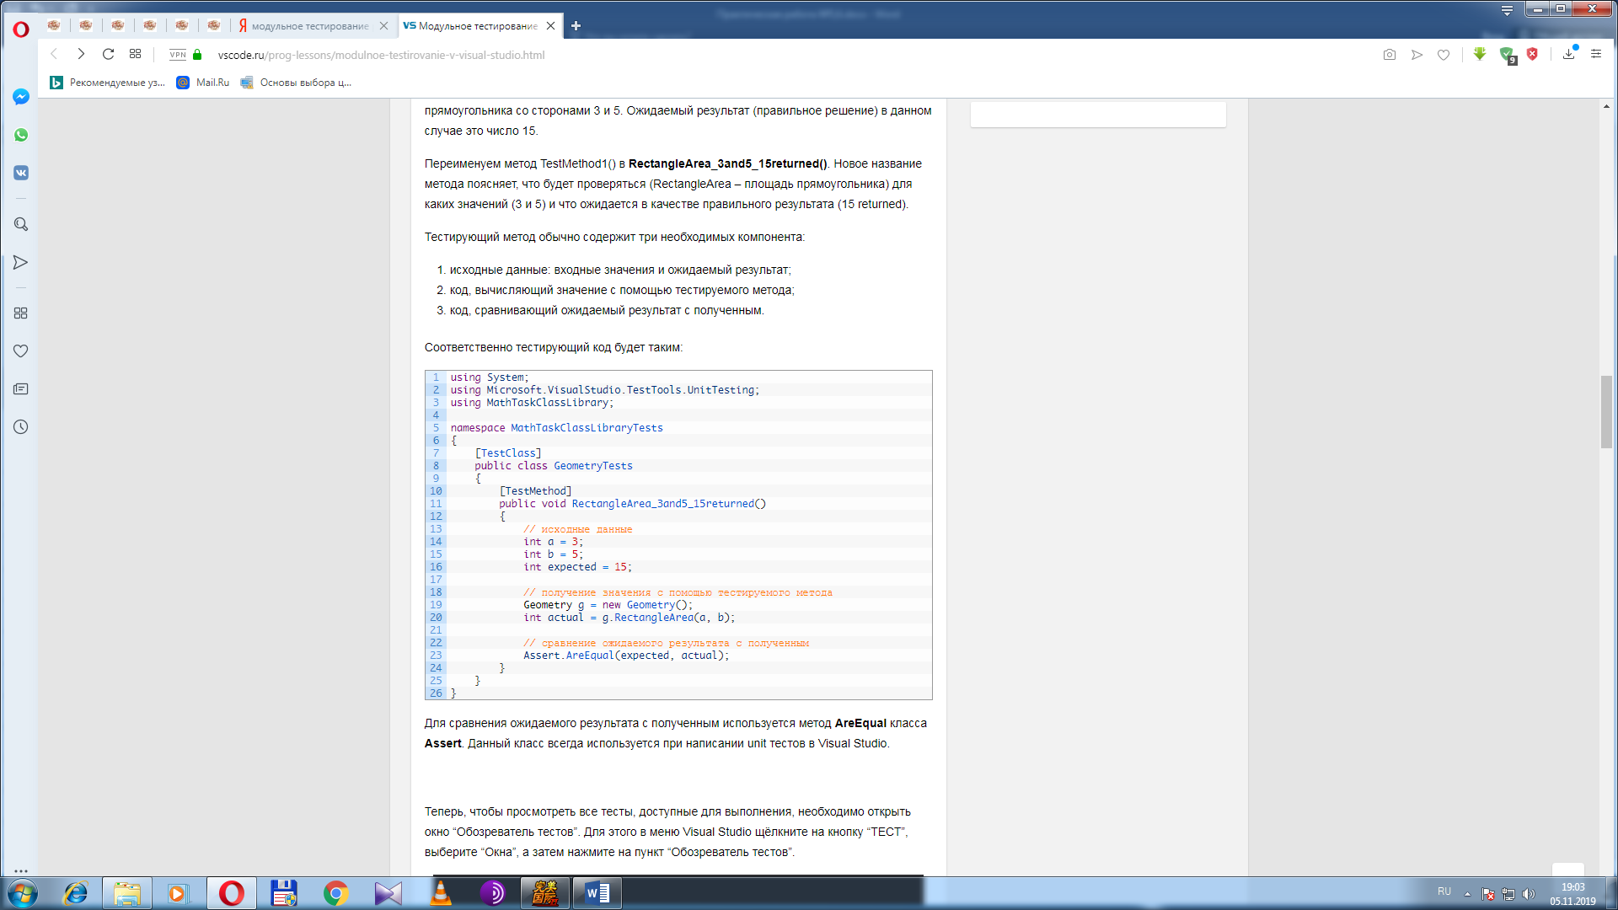
Для сравнения ожидаемого результата с полученным используется метод AreEqual класса Assert. Данный класс всегда используется при написании unit тестов в Visual Studio.
Теперь, чтобы просмотреть все тесты, доступные для выполнения, необходимо открыть окно “Обозреватель тестов”. Для этого в меню Visual Studio щёлкните на кнопку “ТЕСТ”, выберите “Окна”, а затем нажмите на пункт “Обозреватель тестов”.
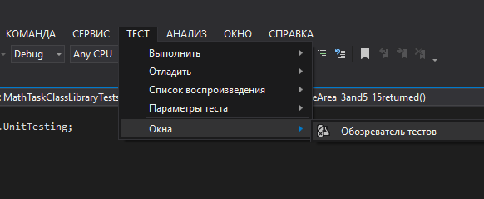
В студии появится следующее окно:
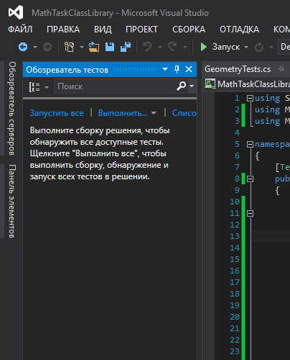
В данный момент список тестов пуст, поскольку решение ещё ни разу не было собрано. Выполним сборку нажатием клавиш Ctrl + Shift + B. После её завершения в “Обозревателе тестов” появится наш тест.
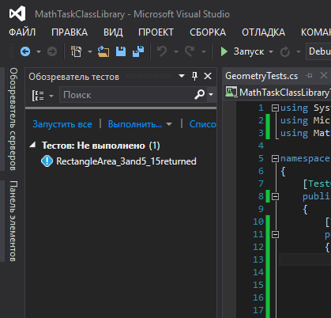
Синяя табличка с восклицательным знаком означает, что указанный тест никогда не выполнялся. Выполним его.
Для этого нажмём правой кнопкой мыши на его имени и выберем “Выполнить выбранные тесты”.
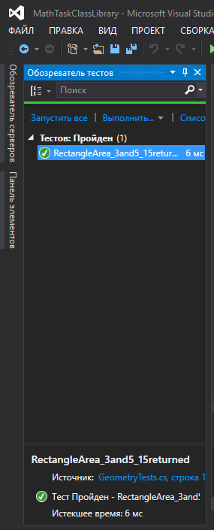
Зелёный кружок с галочкой означает, что модульный тест успешно пройден: ожидаемый и полученный результаты равны.
Изменим код метода RectangleArea, вычисляющего площадь прямоугольника, чтобы сымитировать провал теста и посмотреть, как поведёт себя Visual Studio. Прибавим к возвращаемому значению 10.
Запустим unit-тест.
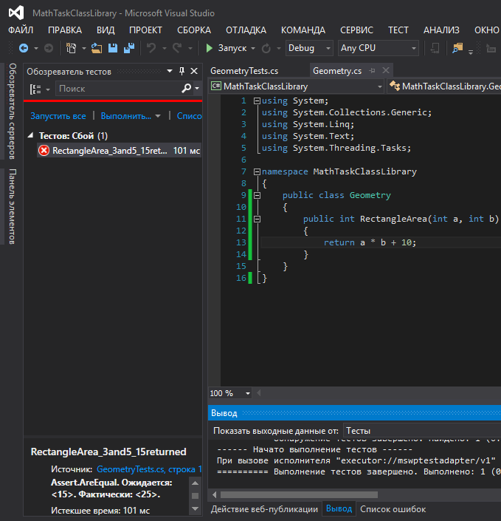
Как Вы видите, красный круг с крестиком показывает провал модульного теста, а ниже указано, что при проверке ожидалось значение 15, а по факту оно равно 25.
Задание 2.
Вариант 1: Базовая реализация
- Задача: Реализовать функцию, корректно вычисляющую объем для положительных чисел.
- Акцент в тестах: Проверка правильности вычислений с заданной точностью (например, assertAlmostEqual).
Вариант 2: Обработка отрицательных чисел
- Задача: Функция должна вызывать исключение ValueError (или возвращать None/отрицательное число, по условию), если radius или height отрицательные.
- Акцент в тестах: Проверка генерации исключений (assertRaises).
Вариант 3: Обработка нулевых значений
- Задача: Функция должна корректно обрабатывать нулевые значения (ноль — это валидный вход для размера).
- Акцент в тестах: Проверка вычислений с нулем (радиус=0, высота=0, оба=0).
Вариант 4: Обработка нечисловых аргументов
- Задача: Функция должна вызывать исключение TypeError, если radius или height не являются числами (строка, None).
- Акцент в тестах: Проверка генерации исключений для нечисловых входных данных.
Вариант 5: Использование math.pi
- Задача: В вычислениях必须 использовать константу math.pi.
- Акцент в тестах: Проверка того, что результат соответствует вычислению с math.pi, а не с грубым приближением π.
Вариант 6: Обработка очень больших чисел
- Задача: Убедиться, что функция не ломается и возвращает корректный результат для очень больших чисел (радиус или высота = 1e10, 1e100).
- Акцент в тестах: Проверка на больших числах, проверка на переполнение (если актуально для языка).
Вариант 7: Обработка дробных чисел
- Задача: Функция должна точно работать с дробными числами (например, radius=2.5, height=3.7).
- Акцент в тестах: Проверка вычислений с дробными числами с заданной точностью.
Вариант 8: Функция возвращает целое число, если результат целый
- Задача: Если в результате вычисления получается целое число (например, radius=1, height=1/π), функция должна вернуть целое число (int), а не float.
- Акцент в тестах: Проверка типа возвращаемого данных (assertIsInstance).
Вариант 9: Функция всегда возвращает float
- Задача: Функция всегда должна возвращать число типа float, даже если результат целый.
- Акцент в тестах: Проверка типа возвращаемого данных.
Вариант 10: Аргументы заданы в научной нотации
- Задача: Функция должна корректно обрабатывать числа в научной нотации (например, 1e2 вместо 100).
- Акцент в тестах: Проверка корректности парсинга и вычислений для чисел в виде строк "1e2" или чисел 1e2.
Вариант 11: Аргументы переданы как строки-числа
- Задача: Функция должна пытаться преобразовать строковые аргументы, которые представляют числа ("5.5"), в числа. Если преобразование невозможно — вызывать исключение.
- Акцент в тестах: Проверка работы со строковыми числами и проверка исключений для нечисловых строк.
Вариант 12: Проверка количества аргументов
- Задача: Функция должна вызывать исключение TypeError, если передано неверное количество аргументов (ни одного, один, три).
- Акцент в тестах: Проверка генерации исключений при неверном числе аргументов.
Вариант 13: Декоратор для валидации аргументов
- Задача: Реализовать валидацию входных данных (проверка на число, положительность) с помощью отдельного декоратора.
- Акцент в тестах: Тесты должны проверять как работу валидации, так и корректность вычислений.
Вариант 14: Кеширование результатов
- Задача: Реализовать простое кеширование (например, с помощью декоратора functools.lru_cache), чтобы при повторных вызовах с теми же аргументами вычисления не производились.
- Акцент в тестах: Проверка того, что при повторном вызове с теми же аргументами функция возвращает тот же объект результата (проверка на is).
Вариант 15: Логирование вызовов
- Задача: Добавить логирование (вывод в консоль или файл) аргументов и результата каждого вызова функции.
- Акцент в тестах: Использование моков (mock) для проверки, что логирование происходит корректно.
Вариант 16: Поддержка аргументов в виде списка/кортежа
- Задача: Функция должна принимать как два отдельных аргумента, так и один аргумент — итерируемый объект (список, кортеж) с двумя числами [radius, height].
- Акцент в тестах: Проверка обоих способов вызова функции.
Вариант 17: Консольный ввод данных
- Задача: Написать обертку для функции, которая запрашивает radius и height у пользователя через input() и печатает результат.
- Акцент в тестах: Использование моков для input и print, чтобы симулировать пользовательский ввод и проверять вывод.
Вариант 18: Вычисление через окружность
- Задача: Реализовать альтернативную функцию calculate_volume_from_circumference(circumference, height), которая вычисляет объем через длину окружности основания.
- Акцент в тестах: Проверка корректности новой функции и ее согласованности с основной.
Вариант 19: Сравнение с объемом куба
- Задача: Написать функцию, которая сравнивает объем цилиндра с объемом куба со стороной a и возвращает строку ("Cylinder is larger", "Cube is larger", "Equal").
- Акцент в тестах: Проверка всех трех возможных результатов сравнения.
Вариант 20: Интерактивная визуализация (для тестов)
- Задача: Для тестов: создать текстовый вывод в консоль, который "рисует" цилиндр заданного размера (условно, символами). Цель — визуализировать данные для отладки.
- Акцент в тестах: Проверка длины выводимых строк или количества символов в выводе.
Вариант 21: Покрытие кода (Code Coverage)
- Задача: Написать набор тестов, который обеспечивает 100% покрытие кода функции calculate_cylinder_volume и всех связанных с ней функций валидации.
- Акцент в тестах: Использование инструментов coverage (например, coverage.py). Отчет о покрытии — часть задания.
Вариант 22: Параметризованное тестирование
- Задача: Написать параметризованные тесты (например, с помощью @pytest.mark.parametrize), которые проверяют функцию на множестве заранее заданных входных и ожидаемых данных (положительные сценарии, отрицательные сценарии, граничные значения).
- Акцент в тестах: Элегантность и полнота набора параметризованных данных.

